Anexo Of. DGP/3378/18

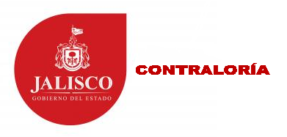
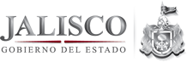

Fideicomiso para el Sistema Estatal de Ahorro para el Retiro de los Servidores Públicos del Estado y sus Municipios (SEDAR)
Auditoria del 01 de Enero al 31 de Diciembre de 2015 y eventos posteriores.
ANEXO “E”
Respuesta de la Observación No.2.2

En la sesión 104 de fecha 09 de Diciembre del 2014, los integrantes del Comité Técnico desahogaron el punto 8 de la orden del día “Presentación, Discusión y Aprobación del Presupuesto de Ingresos y Egresos 2015” concluyendo con la aprobación de dicho presupuesto, en el que se incluye dentro de la partida 3851 “Gastos de Representación” un monto anual de $28,875.00.
3851 Gastos de representación
Asignaciones destinadas a cubrir gastos autorizados a los servidores públicos de mandos medios y superiores por concepto de atención a actividades institucionales originadas por el desempeño de las funciones encomendadas para la consecución de los objetivos de las dependencias y entidades a las que estén adscritas.
En el Anexo 7 se incluye el Acta de la sesión 104 en que se aprobó el Presupuesto de Egresos e Ingresos del año 2015.
Por otra parte, el contenido integral del Artículo 25 de la Ley de Austeridad y Ahorro del Estado de Jalisco señala:
Artículo 25. Los servidores públicos no podrán otorgar por ningún motivo regalos, obsequios o prebendas con cargo al erario público, salvo en el caso que por razones de protocolo así corresponda.
Por ser el evento un acto protocolario, el gasto señalado se ajusta a las razones de protocolo señaladas y se considera como una compensación mínima por el esfuerzo que realizan los integrantes del Comité Técnico, dado que su puesto es de carácter honorífico, en la consideración de que su participación no es remunerada, tal como lo señala la cláusula décima numeral IX del Contrato de Fideicomiso. Por lo que no existe ningún daño patrimonial.
IX.- El cargo de miembro del Comité Técnico es honorífico, sin derecho a retribución…..
En el Anexo 8 se presenta relación del listado de obsequios navideños entregados.

